合规办事业务指南

9.核发《药品经营许可证》
9.1需提供要件
①《药品经营许可证申请表》（资料来源：辽宁政务服务网https://www.lnzwfw.gov.cn/中——部门——省药监局——行政许可——药品批发企业许可——核发《药品经营许可证》——申请材料——《药品经营许可证申请表》查看详情——空表下载）
②企业管理组织机构、质量领导小组组织机构、质量机构的设置与职能框图（资料来源：申请人）
③仓库的平面布置图、房屋产权或使用权证明。租赁房屋应提供该房屋的产权证及租赁合同（资料来源：申请人）
④依法经过资格认定的药学专业技术人员资格证书及聘书复印件（资料来源：申请人）
⑤拟办企业质量管理文件及仓储设施、设备目录（资料来源：申请人）
9.2办理路径
①窗口办理：辽宁省沈阳市皇姑区 崇山中路109号 三楼3号窗口
②网上办：辽宁政务服务网https://www.lnzwfw.gov.cn/bmym/?groupId=11210000001100169X&gb=1
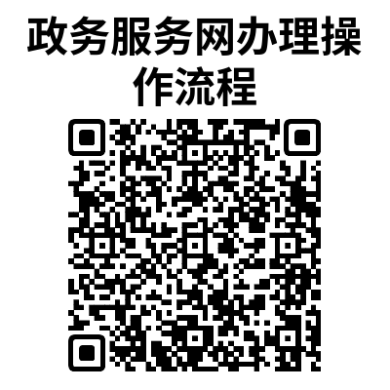
9.3办理时限：15工作日
9.4温馨提示：为保障您便捷快速办理，建议您优先选择“网上办”方式。确需到政务服务中心窗口办理，您可先打咨询电话，避免业务高峰期等候，我们为您提供预约服务和延时服务，如有问题可拨打024-83988721咨询、12345投诉。

